52° 54' NB, 6° 46' OL
Westdorp
Westdorp
Plaats in Nederland
Situering
Provincie | Drenthe
Gemeente | Borger-Odoorn
Algemeen
Inwoners (1 januari 2007) | 135
Detailkaart
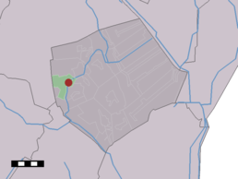
Locatie in de gemeente
Portaal | Nederland

Westdorp is een klein dorp in de gemeente Borger-Odoorn, provincie Drenthe (Nederland). Het ligt ongeveer 17 kilometer ten noordwesten van Emmen.
Westdorp telde (volgens informatie van de gemeente Borger-Odoorn) op 1 januari 2007 135 inwoners (73 mannen en 62 vrouwen). Langs het dorp stroomt hetkanaal Buinen-Schoonoord. Dit kanaal wordt overspannen door een oude ophaalbrug in de Schoonloërstraat. Het kanaal is sinds 1966 gesloten voor de scheepvaart. In Westdorp heeft in het verleden een havezate van de familie De Mepsche gestaan.^{[1]}
[bewerken]Zie ook
- Lijst van rijksmonumenten in Westdorp
- Zevenmarkensteen

